* Eclipse创建Web项目进行SpringMVC相关操作

首先进入web工作视图web Perspective,然后创建Dynamic Web Project

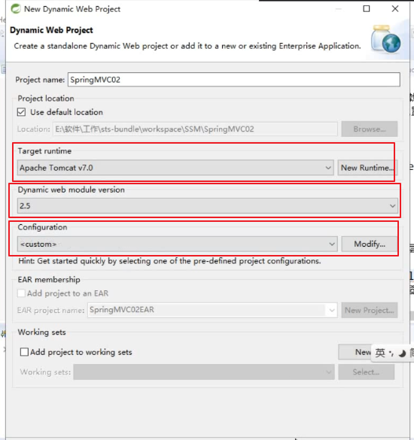

* 导入相关jar包，放入WEB-INF的lib文件夹内，不用手动选择BuildPath了，Eclipase自动操作了

